基于Ardonio 开发版的宿舍自用智能机器人（魔瞳）
一·模块零件综合
模块分类 | 零件名称 | 推荐款式/型号 | 参考价格(元) | 大致体积(长x宽x高，mm) | 核心用途
核心控制模块 | Arduino Nano 33 BLE  Sence | Arduino Nano 33 BLE Sense Rev2 | 400 | 45×18×5 | 核心主板，通过蓝牙接收AI数据，联动各模块；支持边缘计算，适配语音/传感器交互
存储模块 | MicroSD卡（含读卡器） | 三星EVO Select 32GB + 迷你读卡器 | 35 | 15×11×1（卡）/30×15×5（读卡器） | 存储固定指令（如预设对话、动作逻辑），供主板调用
核心控制模块（原） | Arduino Uno（备用） | Arduino Uno | 100 | 68.6×53.3×15 | 若Nano Sense接口不足，可作为从板扩展；或用于单独控制动力/传感器模块
面包板 | 小型半透明面包板 | 400孔迷你款 | 20 | 45×65×10 | 临时搭建电路，方便调试
语音交互模块 | 麦克风 | MP34DT05 | 10 | 3×3×1.2 | 采集用户语音信号
语音交互模块 | 语音识别模块 | ASRPro / LD3320 | 50 | 25×15×8 / 20×15×7 | 将人声转化为文本指令，可存储识别关键词
语音交互模块 | 语音合成模块 | SYN6288 | 80 | 30×20×10 | 将文本回复转化为语音
语音交互模块 | 蓝牙音箱 | 小米迷你便携款 | 200 | 60×60×40 | 播放语音
环境感知模块 | 超声波传感器 | HC-SR04 | 15 | 45×20×15 | 避障检测
环境感知模块 | 温湿度传感器 | DHT11 | 5 | 15×12×5 | 采集温湿度
动力系统模块 | 直流电机 | 130型号直流电机 | 20 | 25×15×10 | 提供移动动力
动力系统模块 | 电机驱动板 | L298N | 30 | 50×40×15 | 控制电机转速、方向
动力系统模块 | 车轮 | 30mm直径橡胶小车轮（一对） | 15 | 30（直径）×15（宽度） | 配合电机移动
人脸识别模块 | 摄像头模块 | ESP32-CAM / KOI摄像头 | 50 | 27×40×17 / 30×20×10 | 采集人脸图像
表情显示模块 | 小型显示屏 | 0.96寸OLED（128×64） | 20 | 27×26×3 | 显示表情和文本
表情显示模块 | 显示屏驱动（内置） | SSD1306（含在屏中） | 0 | 集成于显示屏 | 驱动显示屏
辅助与供电模块 | 杜邦线 | 公对母/公对公（40根装） | 10 | 0 | 连接模块，传输信号和供电
辅助与供电模块 | 锂电池组+充电模块 | 2节18650（2200mAh）+TP4056 | 50 | 18×65×2（单节） | 为模块供电
辅助与供电模块 | 结构件（可选） | 亚克力支架/3D打印外壳 | 200 | 150×100×80（建议） | 固定零件
听声辨位&联动模块 | 麦克风阵列 | 4麦环形阵列（如ReSpeaker 4-Mic Array） | 80 | 45×45×10 | 采集多方向声音，实现声源定位，为摄像头转向、动力移动提供方向数据
听声辨位&联动模块 | 舵机（摄像头转向用） | SG90微型舵机 | 15 | 22×12×27 | 接收Nano Sense指令，驱动摄像头转向声源方向
听声辨位&联动模块 | 舵机支架（可选） | 3D打印定制支架 | 30 | 自定义（适配SG90+摄像头） | 固定舵机与摄像头，确保转向稳定性
 |  |  | 合计 ：940

二·模块实现
- 核心控制模块
通过Arduino IDE编写代码，调用蓝牙库（如BLEPeripheral）接收AI大模型数据；利用板载处理器运行边缘计算逻辑，联动各模块的输入/输出
- 储存模块
MicroSD卡（含读卡器） 调用SD卡库（如SD.h），将预设指令、对话模板等以文本文件形式写入SD卡，主板通过SPI引脚读取文件内容并执行对应逻辑。
- 核心控制模块（原）
Arduino Uno（备用） 若作为从板，通过I2C/SPI通信协议与Nano Sense建立数据传输，单独处理动力/传感器的控制代码（如电机PWM调速）。
- 面包板
小型半透明面包板 将各模块的引脚通过杜邦线按电路逻辑（如VCC接电源、GND共地、信号脚接主板IO口）临时连接，便于调试电路通断与信号传输。
- 语音交互模块
麦克风 调用ADC采集库，将麦克风的模拟音频信号转换为数字信号，传给Nano Sense预处理（如降噪）后，再发给语音识别模块。
- 语音交互模块
语音识别模块 向模块写入识别关键词（如通过串口），模块采集麦克风信号后匹配关键词，将对应文本指令通过串口发送给Nano Sense。
- 语音交互模块
语音合成模块 接收Nano Sense发送的文本指令（如“你好”），模块内部将文本转译为音频信号，输出至蓝牙音箱播放。
- 语音交互模块
蓝牙音箱 接收语音合成模块的音频信号，通过内置功放电路放大后播放声音。
- 环境感知模块
超声波传感器 主板向Trig脚发送触发信号，接收Echo脚的高电平时长，通过公式距离=时长×声速/2计算障碍物距离，实现避障逻辑。
- 环境感知模块
温湿度传感器 调用DHT库，通过单总线通信读取传感器的温湿度数值，存储至SD卡或用于对话回复（如“当前温度25℃”）。
- 动力系统模块
直流电机 配合电机驱动板，接收PWM信号（由主板IO口输出），通过改变PWM占空比控制电机转速，实现移动速度调节。
- 动力系统模块
电机驱动板 接收Nano Sense的IO口电平信号（控制方向）与PWM信号（控制转速），通过内部H桥电路驱动电机正转/反转/停止。
- 动力系统模块
车轮 与电机轴固定连接，通过电机转动带动车轮滚动，实现机器人的直线移动。
- 人脸识别模块
摄像头模块 摄像头采集图像后，通过串口将图像数据传给Nano Sense；若搭配边缘计算，调用OpenCV库（需适配Nano Sense性能）对图像进行人脸检测（如Haar特征分类器），识别后执行对应逻辑（如转向人脸）。
- 表情显示模块
小型显示屏 调用OLED库（如Adafruit_SSD1306），向显示屏发送文本数据（如AI回复）或图形数据（如笑脸点阵），驱动屏幕显示内容。
- 辅助与供电模块
杜邦线 作为信号/电源的物理传输介质，将各模块的引脚与主板对应接口连接，实现电信号与数据的传输。
- 辅助与供电模块
锂电池组+充电模块 锂电池组通过充电模块接入USB电源充电，充满后为各模块提供稳定电压（如3.3V/5V），TP4056模块负责充电保护与电量管理。
- 结构件（可选）
亚克力支架/3D打印外壳 将各模块按电路布局固定在支架/外壳内，避免零件松动导致的电路接触不良，同时规整机器人的整体结构。
三·功能介绍
- 实现最基础的拍照，录音，录像功能，通过蓝牙传输回电脑保存
- 音乐播放功能（能声控播，放存在储卡中的音乐）
- 实现全部由语音控制（听声辩位，简单交流，声控）
4，炫酷的外围led灯组可以跟随音乐播放而改频
5，实现在链接蓝牙的前提下通过与ai大模型接口的链接实现与ai的交流
6，在单机（非连蓝牙）模式下实现湿度，温度，时间的输出
7，通过人脸识别识解锁
8，后期可添加驱动的一些功能（如旋转）
9，通过显示屏显示表情以及文字

四·改动
- 人脸识别功能，外加主板控制，不依赖于蓝牙，单机状态下可以进行人脸识别
图：
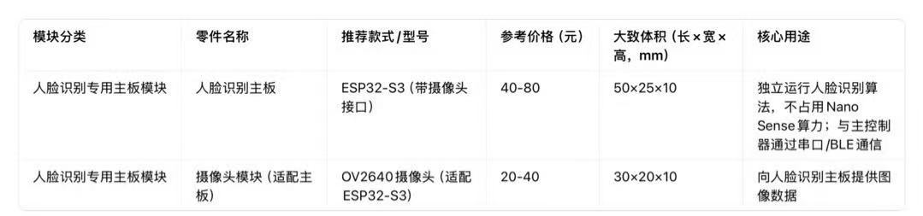
2,ai模块
因为购买了高性能的uno具有联网功能，可以实现内置的ai大模型接口的链接，其余单机模块可以使用nano的算力；

五·后期可添加模块

六·零件购物图，价格，以及评价
1，
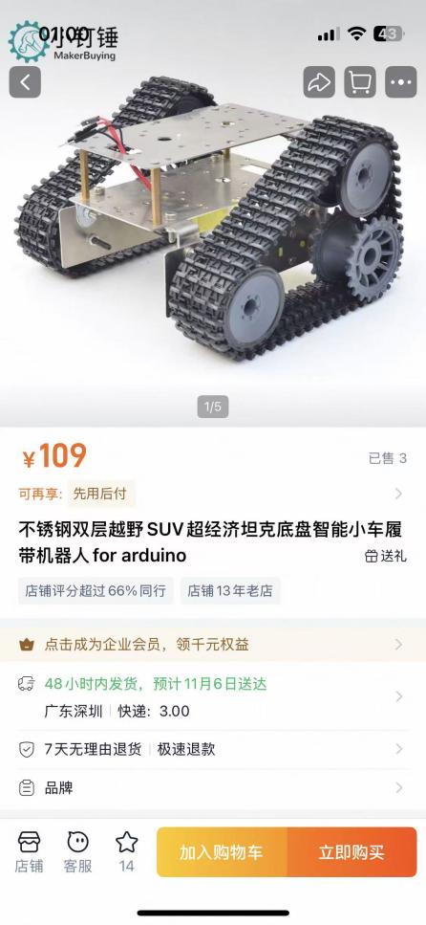
底部传动结构 109 实惠主要是自己没有3d打印条件只能用现成的了
2，
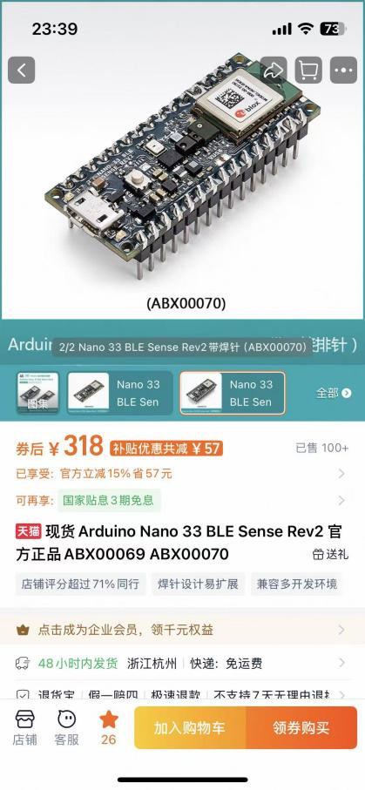
Ardoino nano sence开发板 不用说了真正的大脑 这次买个全新的 嘻嘻 就怕被烧坏
3，
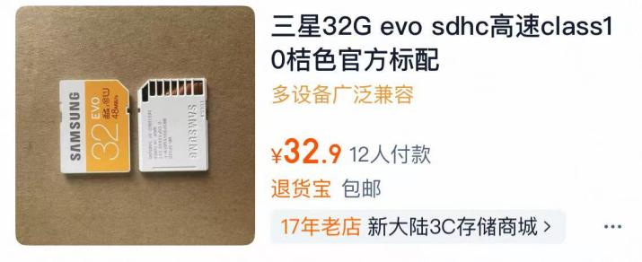
32 GB 个人感觉差不多了 以后还能加不急

4，
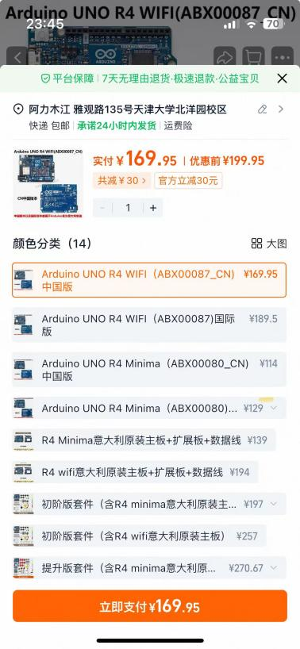
Uno开发板 小脑好吧 依旧全新 可以联网，可以实现内置的ai大模型接口的链接
5，
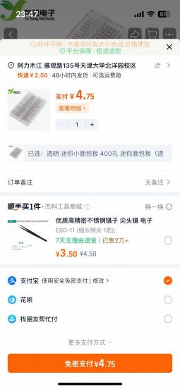
面包板 怎么说呢 现在只会串联跟并联
6，
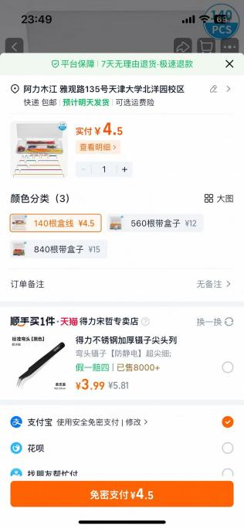
毛细血管 无话可说
7，
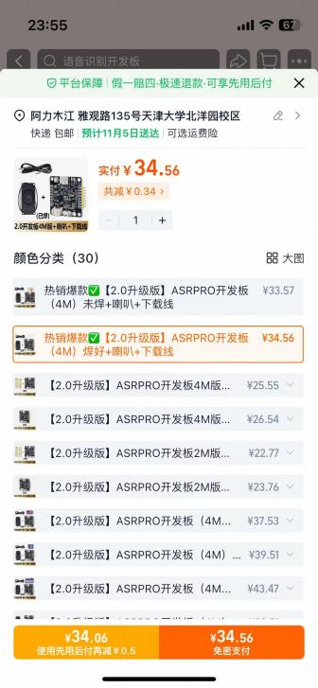
ASRPRO开发板 机器的大脑的W区 语音转文本实力强 听懂这一块 高性能 高性价比

8，
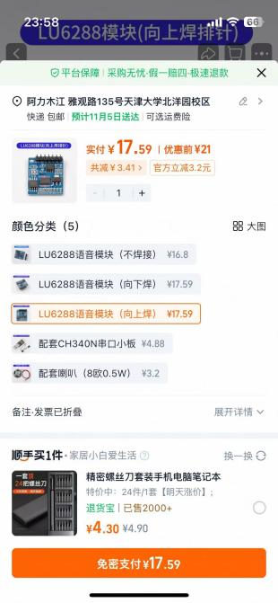
LU6288语音模块 文字转语音这一块 说话的前提
9，
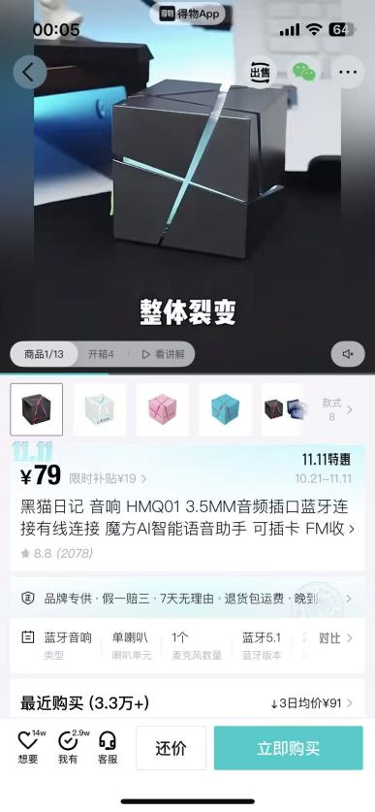
炫酷的可插线蓝牙音响，但有点大，问题应该也不大，为什么这么帅呢

10，
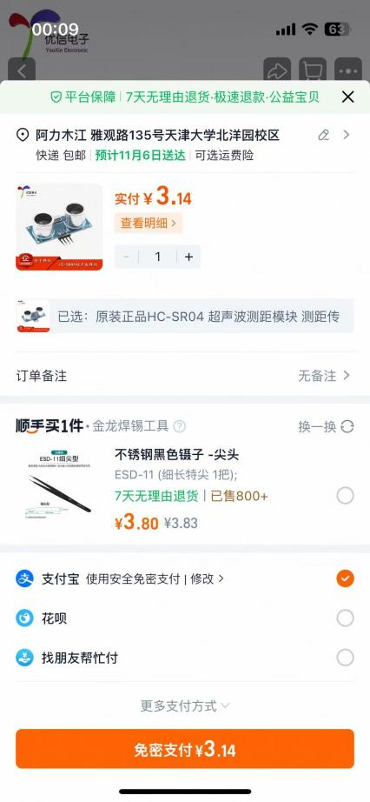
HC-SR04 超声波测距模块 为了不装死我用的
11，
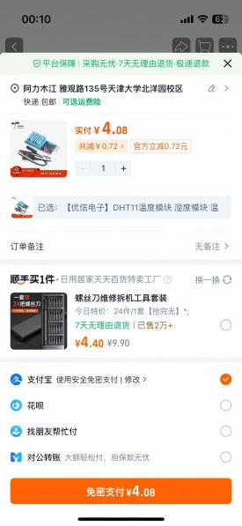
温湿度传感器 真的很便宜

12，
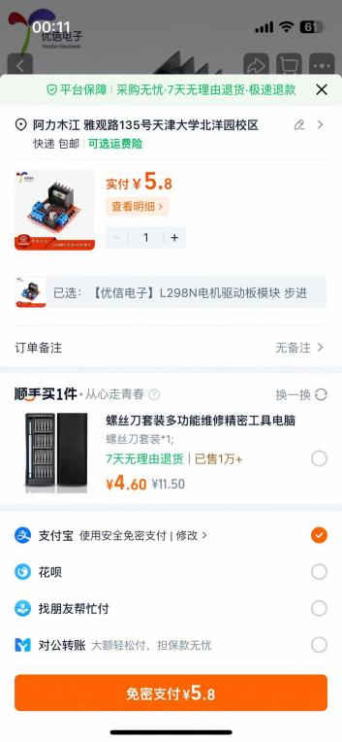
L298N电机驱动板模块 也算是脊椎了
13，
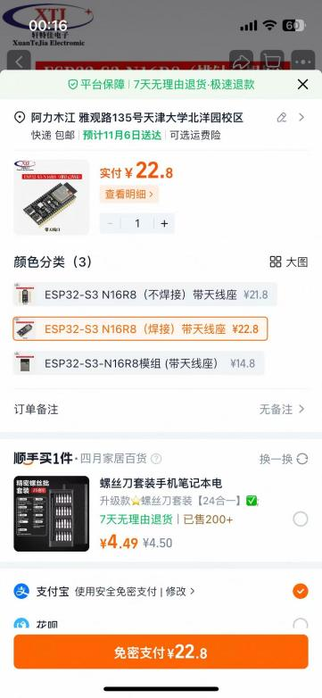
ESP32-S3 N16R8(焊接)带天线座 人脸识别模块的爹 算力强 可以与摄像头链接

15，
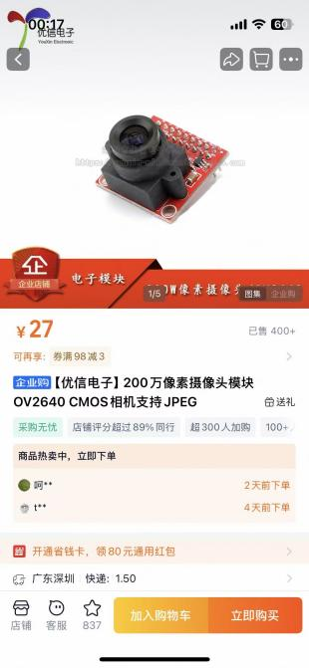
200万像素摄像头模块OV2640CMOS相机 拍照 录像 人脸识别 都不缺了 现在就是考验我的opencv
16，
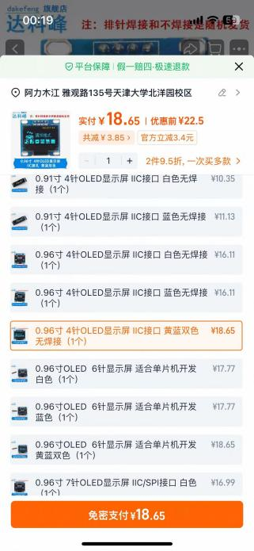
0.96寸 4针OLED显示屏 IC接口 黄蓝双色 在这个看脸的时代这个就是门面

17，
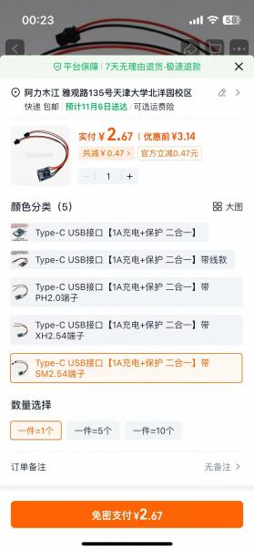
就一个充电线
18，
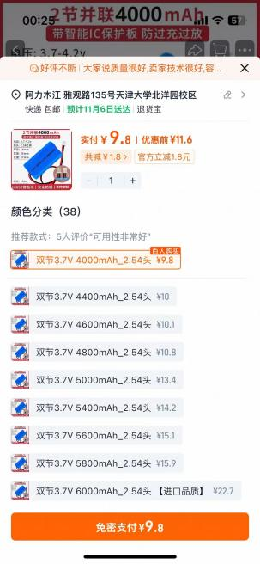
这电池组4000毫安时比我手机都多 就怕他烧坏我的主板

19，
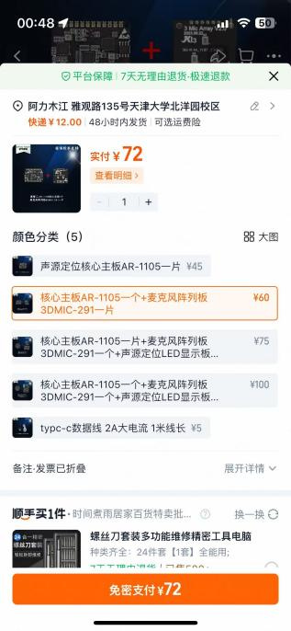
核心主板AR-1105一个+麦克风阵列板3DMIC-291-片 听声辩位 我叫你一声你敢答应吗
20，
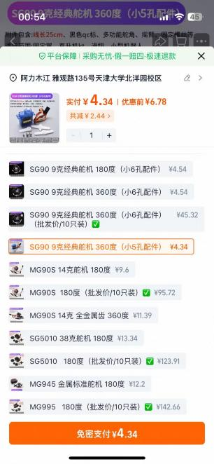
SG90 9克经典舵机 360度 为了让他看向我我甚至买了两个舵机

合计 ： 955元

七·

